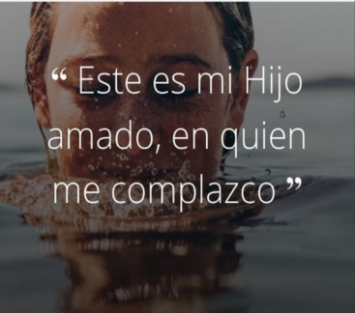
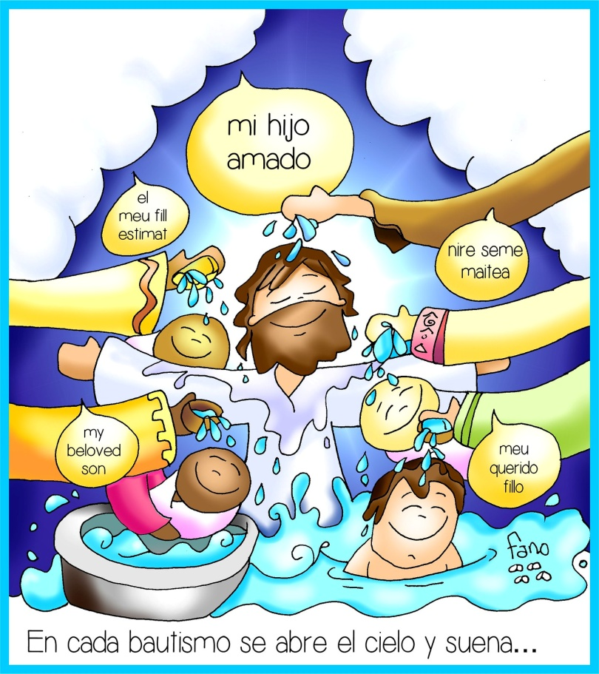
MISA CON NIÑOS

12 de enero del 2025

Navidad-Bautismo del Señor-C
Lucas 3, 15-16. 21-22: “Vino vino una voz del cielo: Tú eres mi Hijo, el amado”.
Mensaje: En cada bautismo se abre el cielo
y suena: ¡tú eres mi hijo amado!

1. MONICIÓN DE ENTRADA
Hermanos y hermanas: Hace unos días celebramos el nacimiento de Jesús y su manifestación, como Salvador, de todos. Hoy, viéndole ya adulto junto al río Jordán, celebramos su bautismo.
Casi todos nosotros fuimos bautizados de pequeños por decisión de nuestros padres. Pero una cosa es la decisión de llevarnos a bautizar y otra muy distinta es vivir como bautizados, como cristianos. La primera iniciativa, bautizarnos, la tomaron nuestros padres. Vivir como bautizados es asunto personal de cada uno de nosotros. Participemos en esta fiesta del Bautismo de Jesús, recordemos y renovar el compromiso de nuestro Bautismo: vivir como seguidores de Jesús sabiendo que somos hijos amados del Padre.
(En la procesión de entrada podíamos llevar la jarra con agua, una vela y los óleos usados en el bautismo. También se puede adornar la pila bautismal y el cirio pascual).
SACERDOTE: El día de nuestro Bautismo el sacerdote, al recibirnos en la Iglesia, trazó sobre nuestra frente la señal de la Cruz, que es algo así como la insignia de los cristianos. Siempre que nos reunimos en la Iglesia, hacemos este signo diciendo...
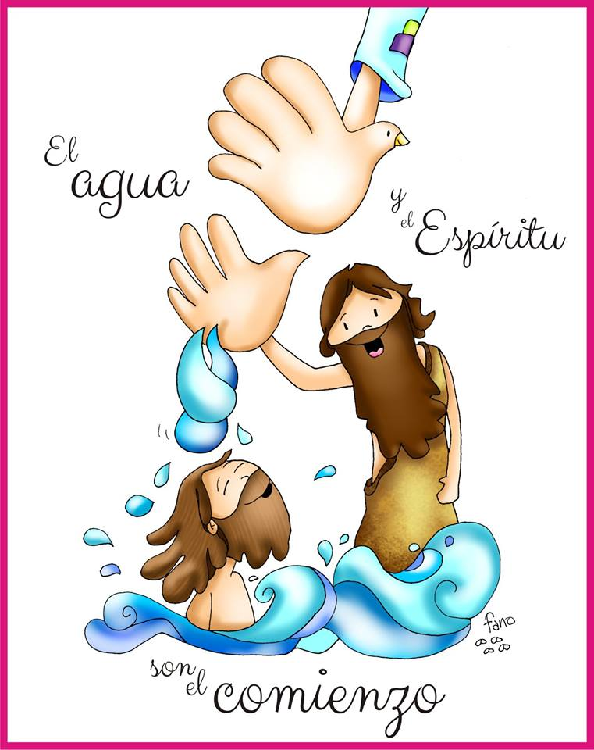
En el nombre del Padre… Que Jesús, el Hijo amado de Dios, esté con todos vosotros.

2. SÚPLICAS DE PERDÓN

A veces hemos apagado la voz del Espíritu y no hemos vivido con gozo nuestra condición de cristianos. Por ello pedimos perdón a Dios:
-Tú que, no teniendo pecado, fuiste bautizado para ejemplo de todos: ¡Señor, ten piedad!
-Tú que, ungido por el Espíritu, cargaste con el pecado de todos nosotros: ¡Cristo, ten piedad!
-Tú que, siendo el Hijo predilecto del Padre, quitas el pecado del mundo: ¡Señor, ten piedad!

3. MONICIÓN A LAS LECTURAS
Escuchemos con atención la Palabra de Dios, que tendrá como momento culminante la lectura del evangelio en el que contemplaremos a Dios manifestándose en el río Jordán y mostrando a Jesús como su Hijo amado.

4. RENOVACIÓN DE LAS PROMESAS DEL BAUTISMO
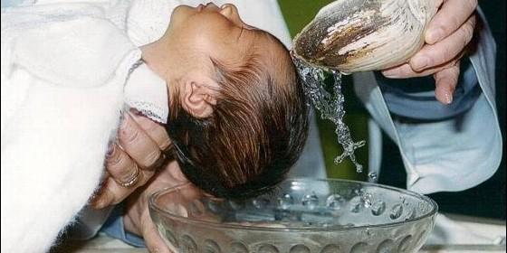
Monición: El día de nuestro bautismo comenzó nuestra vida de hijos e jijas de Dios, incorporados a Jesucristo muerto y resucitado. Ahora, en esta fiesta del Bautismo del Señor, renovemos de todo corazón nuestras promesas bautismales.
Celebrante: ¿Renunciáis ala pecado para vivir verdaderamente como hijos e hijas de Dios? Todos: Sí, renuncio.
Celebrante: ¿Renunciáis a todas las obras del mal en vuestra vida? Todos: Sí, renuncio.
Celebrante: ¿Renunciáis a vivir pensando sólo en vosotros mismos olvidándoos de los demás y de Dios? Todos: Sí, renuncio.
El sacerdote asperja con agua bendita.

Monición: Y en esta fiesta del Bautismo del Señor, renovemos el compromiso de nuestra fe bautismal.
Celebrante: ¿Creéis en Dios, Padre creador del cielo y de la tierra? Todos: Sí, creo.
Celebrante: ¿Creéis en Jesucristo, su único Hijo, nuestro Señor, que nació de Santa María Virgen, murió, fue sepultado, resucitó de entre los muertos y está sentado a la derecha del Padre? Todos: Sí, creo.
Celebrante: ¿Creéis en el Espíritu Santo, la santa Iglesia católica, la comunión de los santos, el perdón de los pecados, la resurrección de los muertos y la vida eterna? Todos: Sí, creo.
Celebrante: Esta es nuestra fe, la fe de la Iglesia, la que se proclamó en nuestro bautismo y que nos gloriamos de profesar por JCNS. Amén.
(Se puede hacer la aspersión recordando nuestro bautismo).

5. ORACIÓN DE LOS FIELES
Sintiéndonos unidos en la oración, y ojalá que también en la vida, presentamos nuestras necesidades al Padre, diciendo: -Soy hijo amado del Padre. -Quiero renovar mi bautismo. -Danos, Señor, tu Espíritu.
1. Por la Iglesia, para que lleve a cabo la misión evangelizadora con valentía, denunciando todo mal. Oremos.
2. Por todos los cristianos, para que fieles al Bautismo que un día recibimos, vivamos entregados a los demás. Oremos.
3. Por los padres de familia que quieren bautizar a sus hijos, para que descubran el compromiso que adquieren de educarlos en la fe. Oremos.
4. Por los que serán bautizados a lo largo de este año, por sus padres, padrinos y familiares; para que vivan con fe el camino del Evangelio y lo transmitan a sus hijos. Oremos.
5. Por nuestra comunidad parroquial, para que como hijos amados del Padre vivamos confiando en Dios, dejándonos guiar por él. Oremos.
6. Por los que llevamos el nombre de cristianos, para que nuestra vida sea una continua acción de gracias viviendo la vida nueva de los hijos de Dios. Oremos.
7. Por nosotros para que no olvidemos que estamos bautizados, que vivamos bajo el impulso del Espíritu y agradezcamos nuestra vocación bautismal. Oremos.
Danos, Señor, tu Espíritu para que nunca olvidemos el gran compromiso de estar bautizados. Por JCNS.
Danos, Señor, tu Espíritu para que nunca olvidemos el gran compromiso de estar bautizados. Por JCNS.

6. PROCESIÓN DE OFRENDAS
JARRA CON AGUA: En el bautismo nos sumergimos en el agua muriendo al pecado y renaciendo a la nueva vida nueva de la gracia de los que son hijos de Dios.
LA VELA Y LOS ÓLEOS USADOS EN EL BAUTISMO: A través del óleo y del crisma, dos aceites perfumados, recibimos la fuerza del Espíritu para ser buenos cristianos, seguidores de Jesús en la familia de la Iglesia. La vela es símbolo de nuestra fe inicial que prendida en Cristo Resucitado trata de crecer cada día con la ayuda de nuestros padres y padrinos.
PAN Y EL VINO: En la eucaristía el pan y el vino que recibimos como alimento cada domingo nos ayudan a vivir como bautizados, como hijos de Dios y hermanos de todos.

7. GESTO FINAL ANTE LA PILA DEL BAUTISMO
Para hacer con los niños: Los padres se acercan a la pila bautismal o a un cuenco con agua bendita colocado en el presbiterio con sus hijos y le van haciendo la cruz en la frente como el día del bautismo. Con ello nos comprometemos a seguir viviendo cada día los compromisos del bautismo. Luego en casa vemos juntos el álbum de fotos del bautismo y anotamos la fecha para celebrar cada año el aniversario de nuestro bautismo.
Para hacer con los mayores: Al final de la misa vamos en filas hasta la pila bautismal con el agua y el cirio, tocamos el cirio haciendo la Señal de la Cruz e inclinando la cabeza a la imagen del Niño Jesús que alguien sostiene junto a la pila.

